**做完后截图提交**

1. 输入命令yum info httpd 截图
2. 在线安装apache成功后截图，截图部位如下

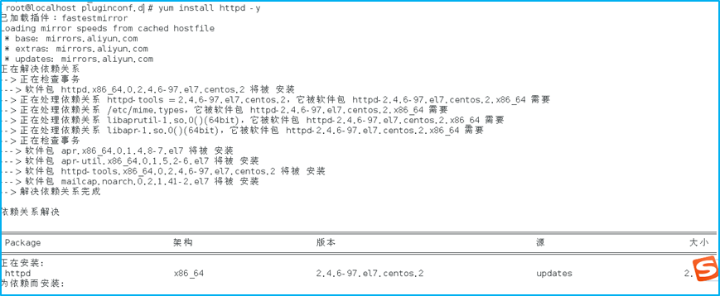

3、本地yum源安装dhcp后截图，截图部位如下

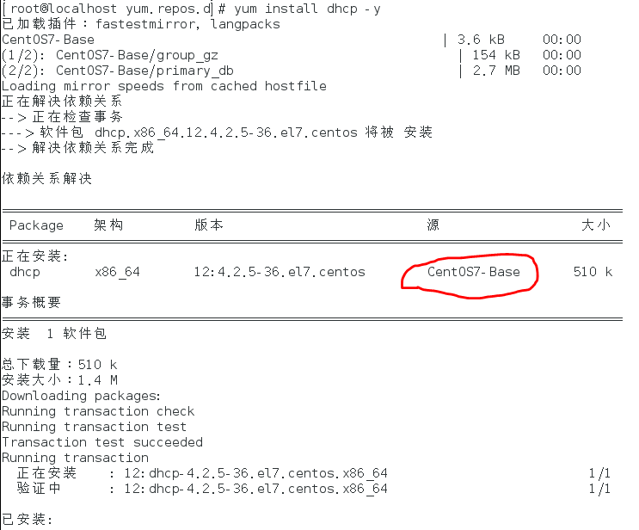

**一、CentOS配置网络yum源**

1、查看/etc/yum.repos.d目录下的.repo文件



2、删除/etc/yum.repos.d目录下的.repo文件



3、再次查看/etc/yum.repos.d目录，无.repo文件



4、配置阿里云yum源

1）阿里云repo地址 <https://developer.aliyun.com/mirror/?spm=a2c6h.13651111.1364563.38.44362f70uGfBXf>

2）单击选择centos

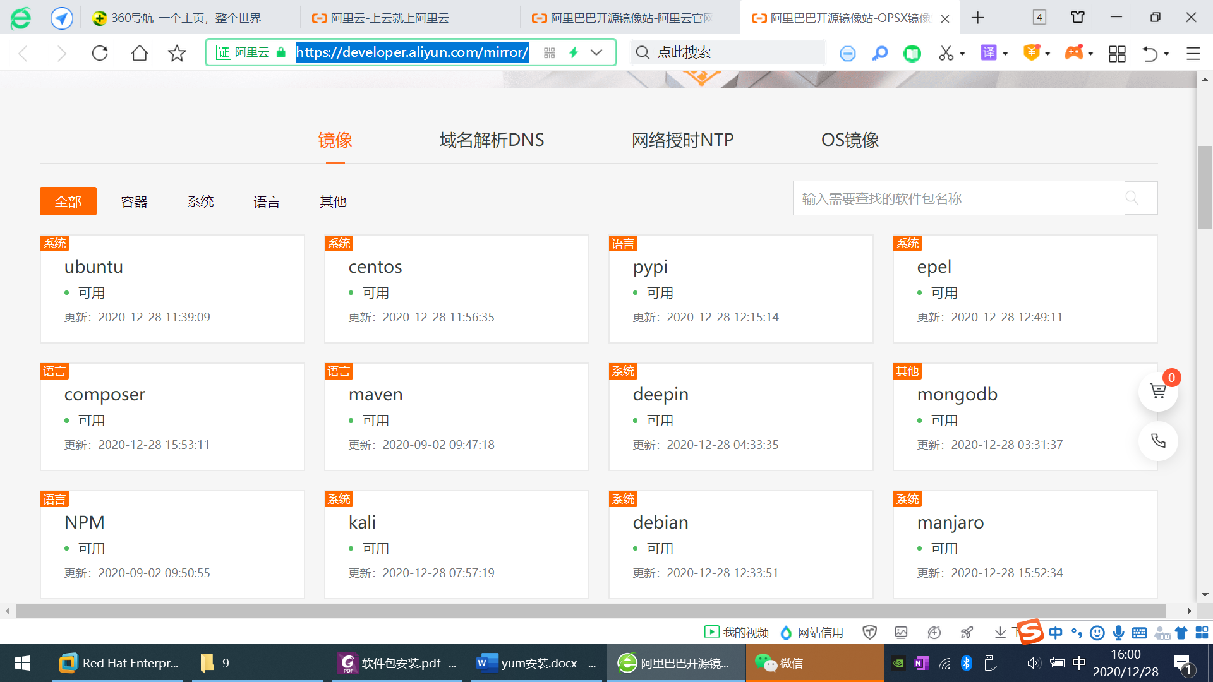

**点击**

3）选择CentOS7，点击“复制”按钮

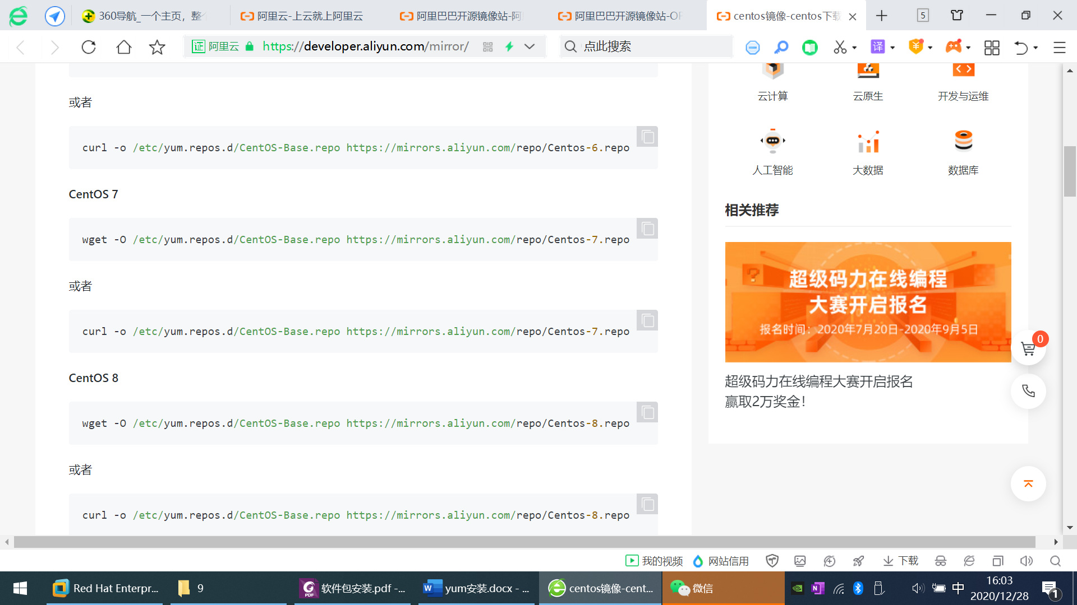

单击“复制”按钮

4）确保虚拟机网络打开

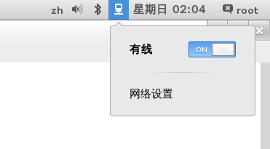

在终端点击右键——粘贴

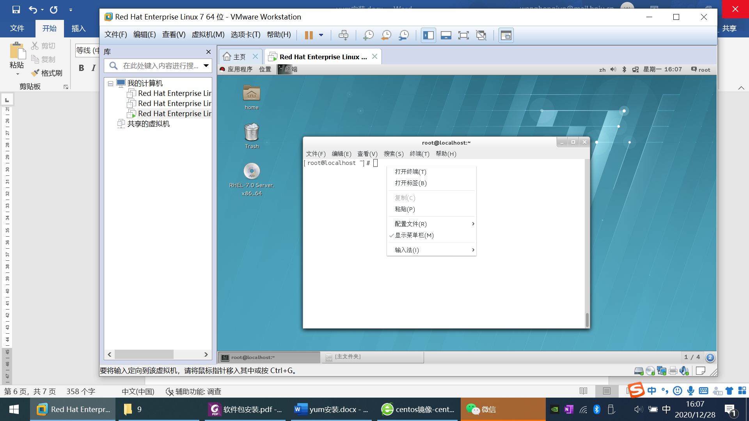



按回车键，系统将下载yum源配置文件

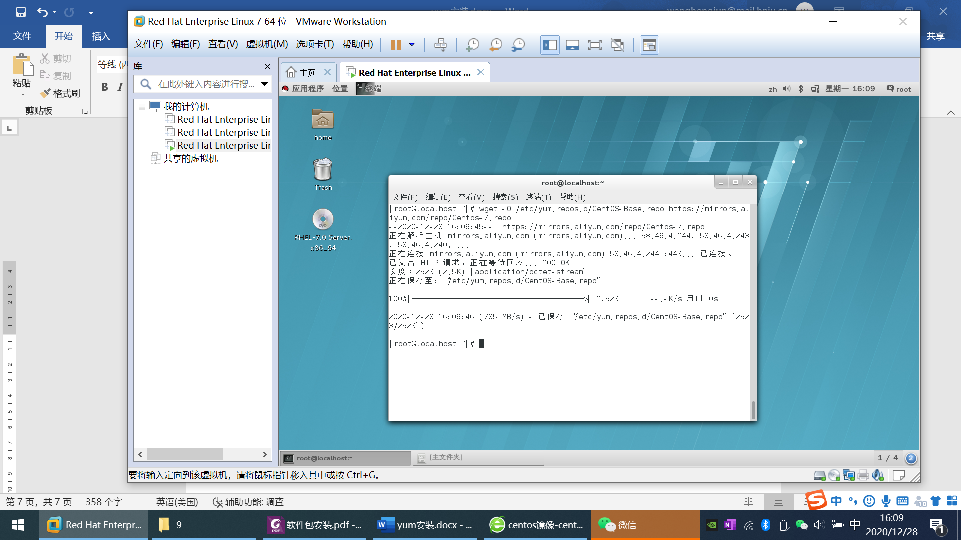



5）查看/etc/yum.repos.d目录里是否生成一个配置文件

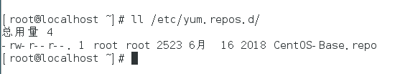

查看/etc/yum.repos.d/CentOS-Base.repo里的内容

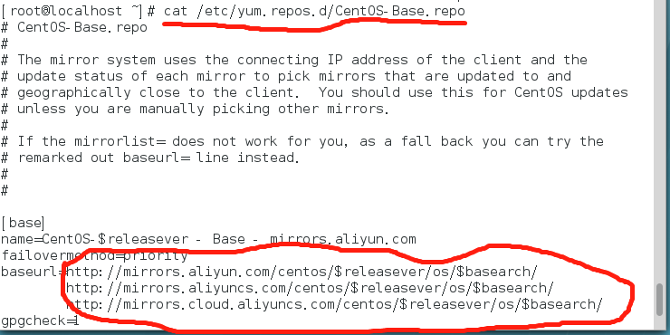

配置了aliyun镜像地址

6）查看yum源Apache安装包，输入命令：yum list

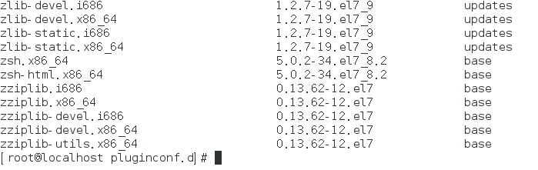

7）安装Apache

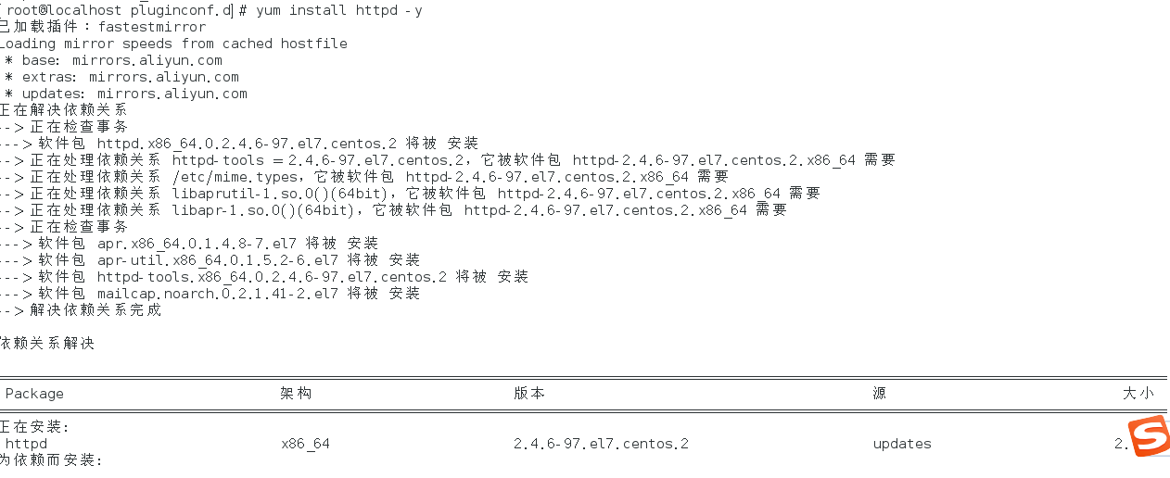



**………………**

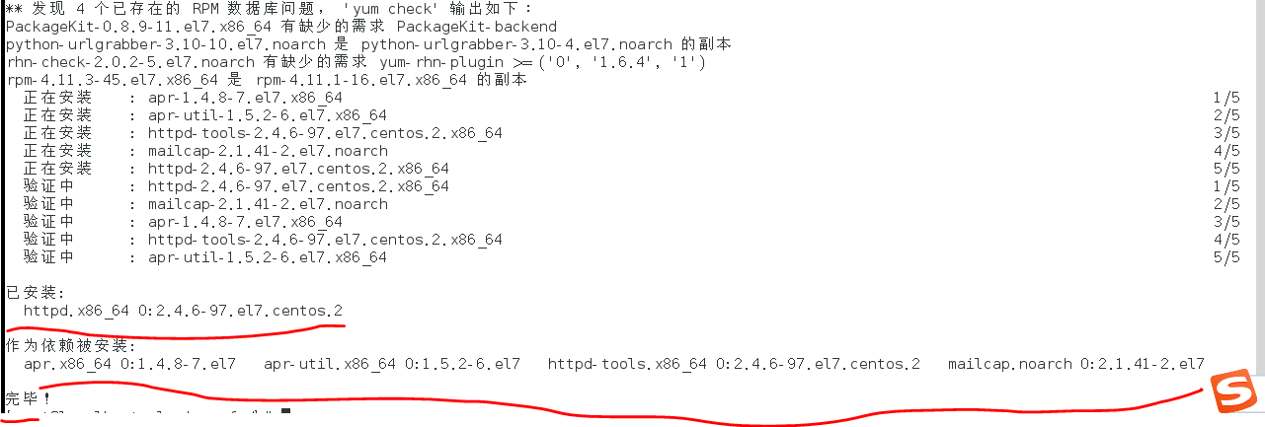

**二、配置本地yum源**

**确保光驱中存放了ISO镜像文件，并且光驱已连接**

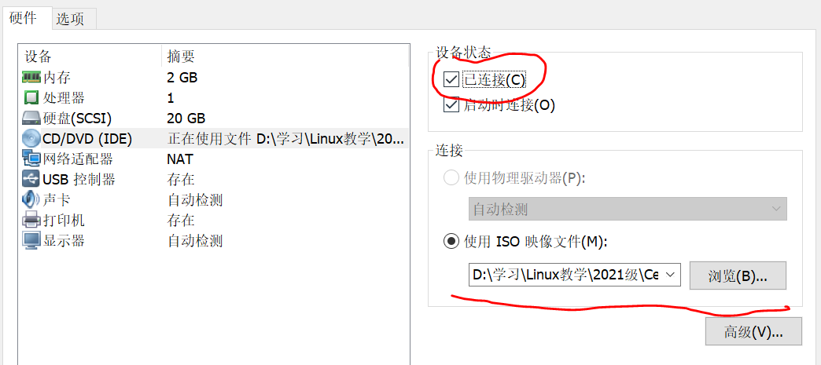

1、删除/etc/yum.repos.d目录下的.repo文件





2、mount查看光驱的挂载点



3、挂载点路径比较复杂，制定其他挂载点



4、新建文件，以 **.**repo为后缀名，并进行编辑



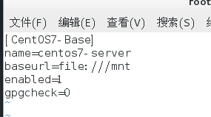

保存退出。

5、断开网络连接

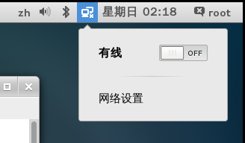

进行本地yum源安装dhcp软件测试



6、删除dhcp

